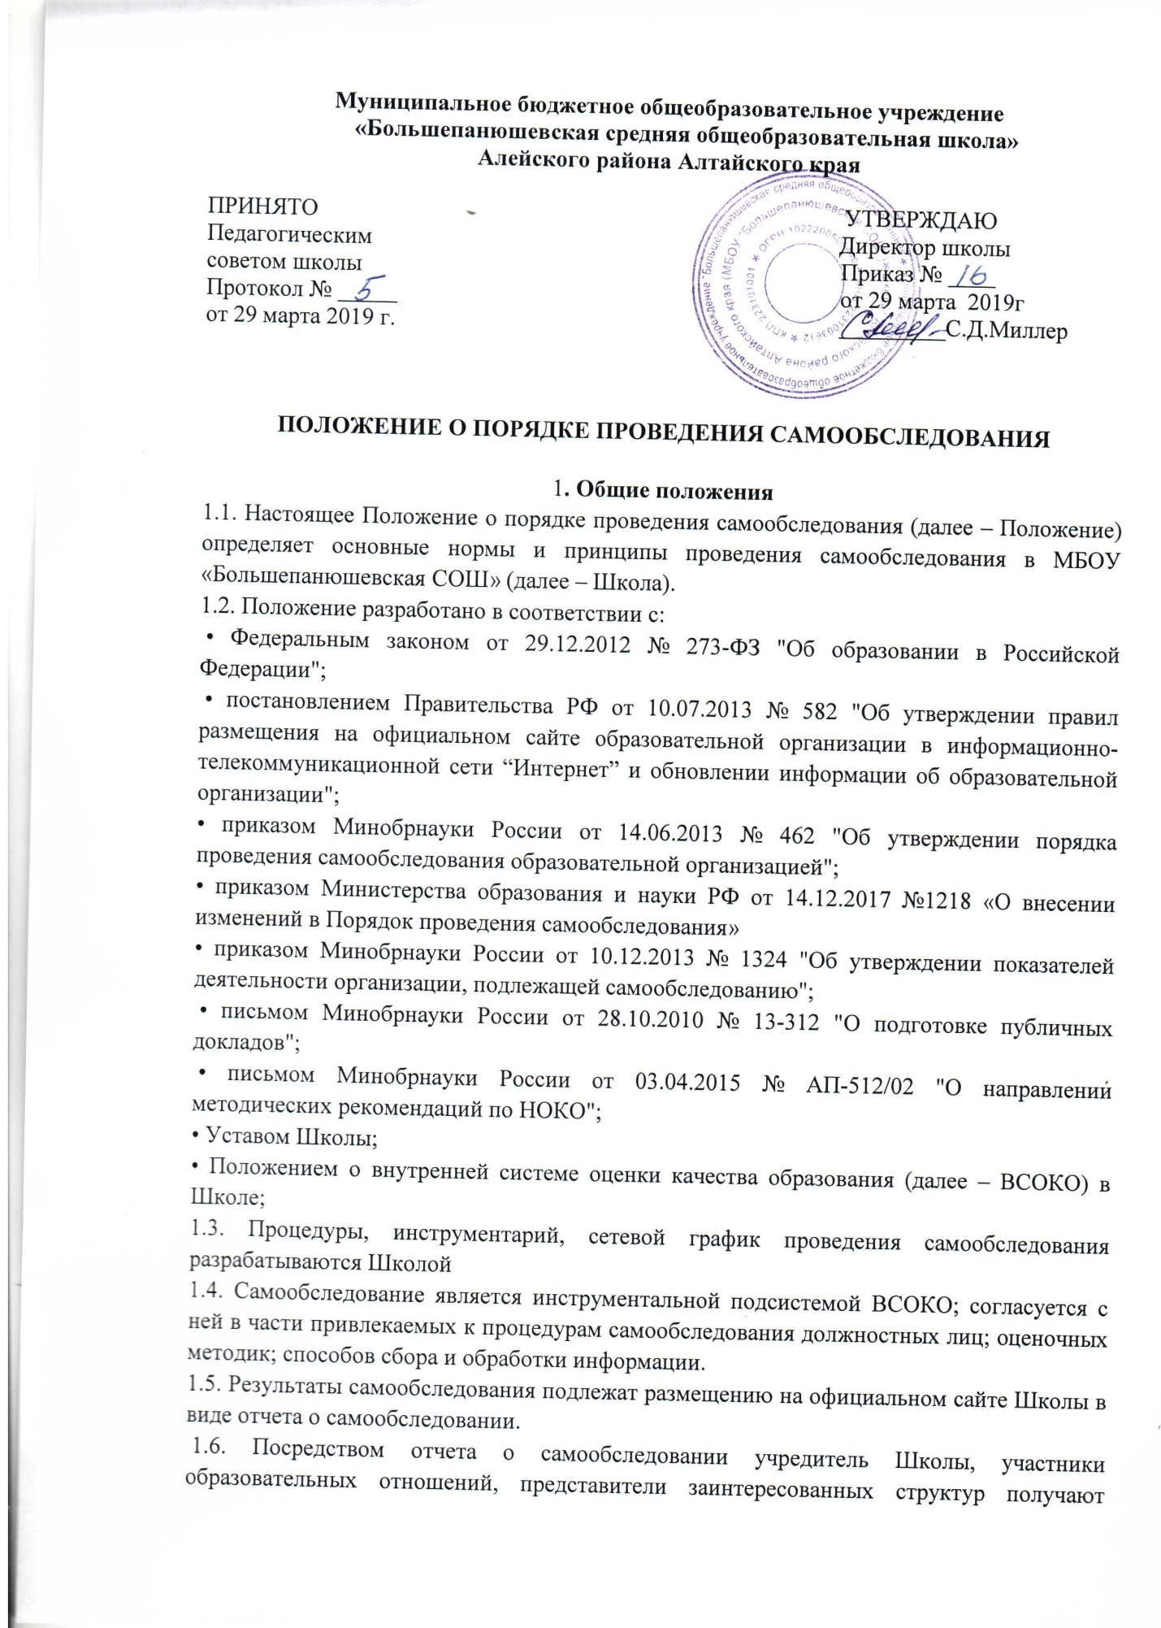достоверную информацию о содержании, условиях и результатах образовательной деятельности Школы.

1.7. Настоящее Положение принимается Педагогическим советом Школы и утверждается директором Школы.

**2. Цели и задачи проведения самообследования**

2.1. Цель проведения самообследования – самооценка содержания, условий и результатов образовательной деятельности Школы с последующей подготовкой отчета о самообследовании для предоставления его учредителю и общественности.

2.2. В ходе проведения самообследования осуществляется сбор и обработка следующей информации:

• общая характеристика образовательной деятельности Школы;

• система управления Школы;

• особенности организации образовательного процесса;

• качество кадрового, учебно-методического, библиотечно-информационного обеспечения и материально-технической базы Школы;

• качество подготовки обучающихся;

• данные о востребованности выпускников;

• анализ показателей деятельности Школы, подлежащей самообследованию.

2.3. Порядок проведения самообследования согласуется с ВСОКО и использует ресурсную базу последней.

2.4. Самообследование призвано установить уровень соответствия образовательной деятельности Школы с требованиям действующих федеральных государственных образовательных стандартов общего образования.

2.5. По итогам самообследования:

• выявляются позитивные и негативные тенденции в объектах оценивания (самооценивания), в образовательной системе Школы в целом, резервы ее развития;

• определяются причины возникновения отклонений состояния объекта изучения и оценивания от параметров ВСОКО, формируемых с учетом требований действующего законодательства РФ в сфере образования;

• определяются меры по коррекции выявленных негативных тенденций образовательной деятельности Школы;

• вносятся коррективы во ВСОКО.

**3. Организация самообследования**

3.1. Самообследование проводится ежегодно.

3.2. Проведение самообследования включает в себя:

• планирование и осуществление процедур самообследования;

• обобщение полученных результатов и формирование на их основе отчета о самообследовании, предоставляемого учредителю и общественности.

3.3. Под процедурой самообследования понимается действие должностного лица, направленное на получение и обработку достоверной информации согласно закрепленным за этим должностным лицом направлениям деятельности и в соответствии с его функциональными обязанностями.

3.4. В проведении самообследования используются следующие формы и методы:

• плановые запросы информации;

• качественной и количественной обработки информации;

• экспертной оценки (включая экспертирование документов);

• анкетирования, опроса.

3.5. Результаты самообследования предоставляются в форме отчета, который готовится с использованием оценочной информации, полученной по итогам проводимых в Школе мониторингов, диагностик, комплексных контрольных работ, а также информации о результатах итоговой аттестации учащихся.

**4. Состав должностных лиц, привлекаемых к самообследованию, и направления их деятельности**

4.1. В рабочую группу по проведению самообследования включаются:

• директор Школы;

• координаторы по УВР и ВР;

• заведующий школьной библиотекой;

•председатель школьного профсоюза;

• IT-специалист, работающий в Школе.

4.2. Директор Школы:

• обеспечивает локальную нормативную базу проведения самообследования, подготовки отчета о самообследовании;

• обеспечивает предоставление учредителю и общественности отчета о самообследовании; • содействует оптимизации процедур подготовки отчета о самообследовании.

4.3. координаторы по УВР и ВР:

• участвуют в разработке структуры отчета о самообследовании;

• обеспечивают сбор информации, подлежащей включению в отчет о самообследовании, согласно выполняемому функционалу и в соответствии с приказом директора Школы;

• контролируют выполнение сетевого графика подготовки отчета о самообследованиия; консультируют, по необходимости, лиц, предоставляющих информацию;

• осуществляют итоговое написание отчета о самообследовании согласно выполняемому функционалу и в соответствии с приказом директора Школы.

• разрабатывают и реализуют систему мер по информированию педагогических работников о целях и содержании отчета о самообследовании;

• организуют методическое сопровождение оценочной деятельности педагога, результаты которой включаются в отчет о самообследовании;

• содействуют осуществлению обратной связи с участниками образовательных отношений в вопросах доступности информации, содержащейся в отчете о самообследовании.

4.5. IT-специалист:

• вносит предложения по автоматизации процедур подготовки отчета о самообследовании; • обеспечивает размещение отчета о самообследовании на официальном сайте Школы;

• осуществляет техническое сопровождение подготовки, размещения и последующего обновления электронной версии отчета о самообследовании.

**5.Отчет о самообследовании**

5.1. Отчет о самообследовании готовится по состоянию на 31 декабря предшествующего года; предоставляется учредителю и размещается на официальном сайте Школы не позднее 20 апреля текущего года.

5.2. Отчет о самообследовании – локальный аналитический документ Школы, форма, структура и технические регламенты которого устанавливаются Школой.

5.3. Форма, структура и технические регламенты отчета о самообследовании могут быть изменены в связи с появлением или изменением федеральных регламентов и рекомендаций.

5.4. Ответственность за подготовку, своевременное размещение на официальном сайте Школы отчета о самообследовании и достоверность входящей в него информации несет координатор по УВР, ответственный назначается соответствующим приказом.

5.5. Ответственность за предоставление отчета о самообследовании учредителю несет директор Школы.

**6. Порядок внесения изменений и (или) дополнений в Положение**

6.1. Инициатива внесения изменений и (или) дополнений в настоящее Положение может исходить от лиц, отмеченных в п. 4.

6.2. Изменения и (или) дополнения в настоящее Положение подлежат открытому обсуждению на заседании рабочей группы по проведению самообследования.

6.3. Изменения в настоящее Положение вносятся в случае их одобрения большинством состава рабочей группы и утверждаются приказом директора Школы.